阿里2019技术高校行5月21日上海站

重磅出击 超乎想象！直击分享会现场，亮点提前看

重量级嘉宾空降现场

技术大咖分享硬核技术

HR官宣阿里面试攻略
……

首次公布阿里最全部门业务

首次推出校招优才成长计划

首次揭秘阿里到底要什么样的人
……
这是你离阿里最近的一次，错过这次再等一年！

【重量级嘉宾提前预览】
华先胜：阿里巴巴高级研究员，达摩院-机器智能技术实验室
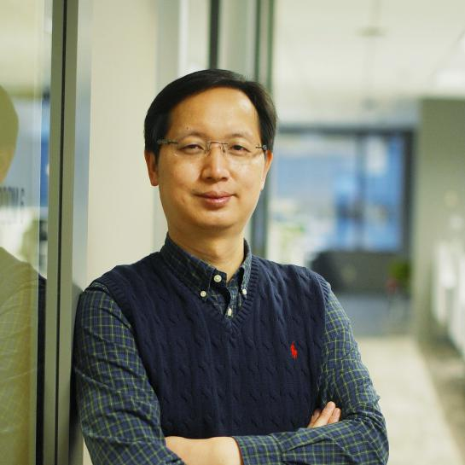
华先胜博士现任阿里巴巴集团高级研究员，阿里巴巴达摩院城市大脑实验室负责人。他是美国电气与电子工程师协会会士（IEEE Fellow），美国计算机协会杰出科学家（ACM Distinguished Scientist）；2008年获MIT技术评论“全球35个35岁以下杰出青年创新者”称号（TR35），他将担任多媒体智能领域顶级国际学术会议ACM Multimedia 2020年大会主席。

李雨思：校园招聘经理
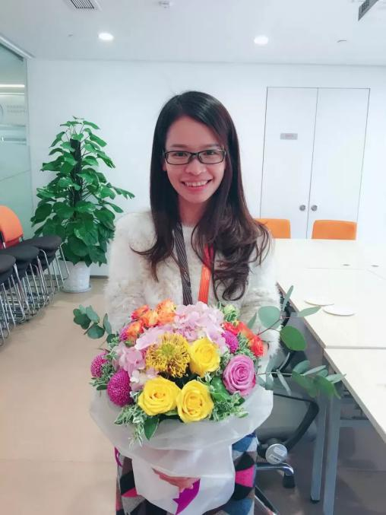

【面向对象】
本次活动面向2020-2022三届毕业的同学，多个定制化项目为你而来，提前3年参与阿里项目，机会留给有准备的你！
【行程直通车】
时间：5月21日14:00-16:00
地点：上海交通大学闵行校区电院3-200
【报名传送门】
报名请扫描下方二维码或通过链接报名~
二维码：

链接：https://jinshuju.net/f/NE8Ygn
本次活动采取【定向邀约】形式，报名成功的同学将在活动前收到邀请函，得到与阿里巴巴大咖面对面交流的宝贵机会！
【彩蛋】
认真填写报名表的同学，将有机会获得天猫精灵等礼品，现场也将有机会被大咖Cue到并获取定制礼品大礼包！
更多福利新姿势，等你现场来解锁哦！

诚意十足，干货满满，敬请期待！

